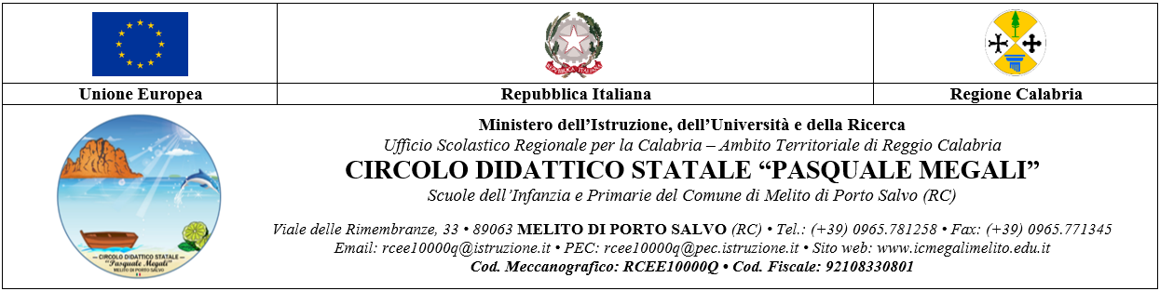

|  |  |  |
| --- | --- | --- |
| **TABELLA RIASSUNTIVA DI VALUTAZIONE** | | |
| **ALUNNO/A** | **CLASSE** | **PLESSO** |
| **MATERIA DI INSEGNAMENTO________________** | **Insegnante____________________________** | |

|  |  |  |
| --- | --- | --- |
| **RIPORTARE QUI** | VOTO PRIMO QUADRIMESTRE | ______/10 |
| DATI PROVENIENTI DALLE OSSERVAZIONI D.A.D. | ______/10 |
| OSSERVAZIONI AGGIUNTIVE |  |
| **VOTO FINALE (SINGOLA DISCIPLINA) _______/10** | | |